- 消息队列：消息队列中间件是分布式系统中重要的组件，主要解决应用耦合，异步消息， 流量削锋，消息通讯等问题。实现高性能，高可用，可伸缩和最终一致性架构。 是大型分布式系统不可缺少的中间件。

- （1）异步消息：将消息写入消息队列，非必要的业务逻辑以异步方式运行，加快响应速 度。
场景说明：用户注册后，需要发注册邮件和注册短信.
传统方法：
a.串行：将注册信息写入数据库成功后，发送注册邮件，再发送注册短信。 (需要150ms)
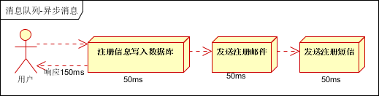
b.并行：将注册信息写入数据库成功后，发送注册邮件的同时，发送注册短信。以上三个任务完成后，返回给客户端。（需要100ms）
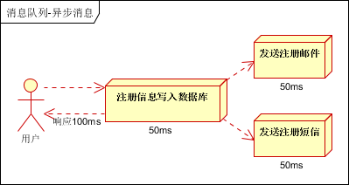
c.消息队列：将不是必须的业务逻辑，异步处理。用户注册信息写入数据库后随即写入消息队列，而后通知用户注册成功。注册邮件与注册短信功能从消息队列中异步读取信息，执行操作。（需要55ms）
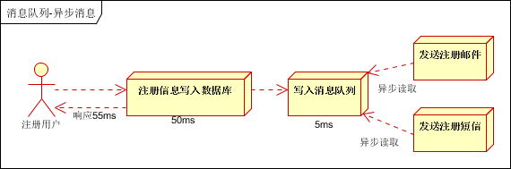

（2）应用解耦：
a.传统：假如库存系统无法访问，则订单库加减库存操作将失败，从而导致订单失败。
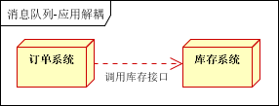
b.消息队列：用户下单后，订单系统完成持久化处理，将消息写入消息队列，返回用户订单下单成功。库存系统订阅下单的消息，采用推/拉的方式，获取下单消息，库存系统根据下单信息，进行库存操作。
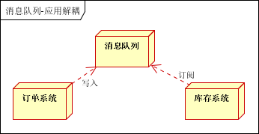

（3）流量削锋：
例如秒杀活动，一般会因为流量暴增，导致数据库崩溃等问题，可以通过消息队列得以解决。用户的请求，服务器接收后，首先写入消息队列。假如消息队列长度超过最大数量，则直接抛弃用户的请求或跳转到错误页面。秒杀业务再根据消息队列中的请求信息，做后续处理。
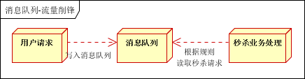
（4）消息通讯：
消息队列一般都内置了高效的通信机制，因此也可以用在纯的消息通讯。
a.点对点：
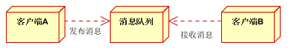
b.聊天室(发布订阅式)：
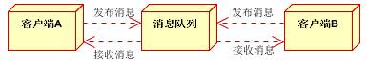

- 消息队列：
- JMS(java消息服务):
基于JVM消息代理规范。JMS提供了两种消息模型，peer-2-peer(点对点)以及publish-subscribe（发布订阅）模型。当采用点对点模型时，消息将发送到一个队列，该队列的消息只能被一个消费者消费。而采用发布订阅模型时，消息可以被多个消费者消费。在发布订阅模型中，生产者和消费者完全独立，不需要感知对方的存在。例如ActiveMQ、HornetMQ是JMS实现
消息如何从producer端达到consumer端由message-routing来决定。在JMS中，消息路由非常简单，由producer和consumer链接到同一个queue（p2p）或者topic（pub/sub）来实现消息的路由。JMSconsumer同时支持message selector（消息选择器），通过消息选择器，consumer可以只消费那些通过了selector筛选的消息。
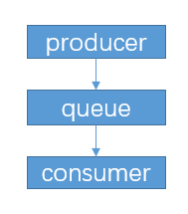

- AMQP(高级消息队列协议):
高级消息队列协议，也是一个消息代理的规范，兼容JMS。AMQP不从API层进行限定，而是直接定义网络交换的数据格式。这使得实现了AMQP的provider天然性就是跨平台的。
在AMQP中，消息路由（messagerouting）和JMS存在一些差别，在AMQP中增加了Exchange和binding的角色。producer将消息发送给Exchange，binding决定Exchange的消息应该发送到那个queue，而consumer直接从queue中消费消息。queue和exchange的bind有consumer来决定。
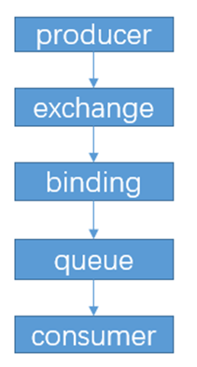
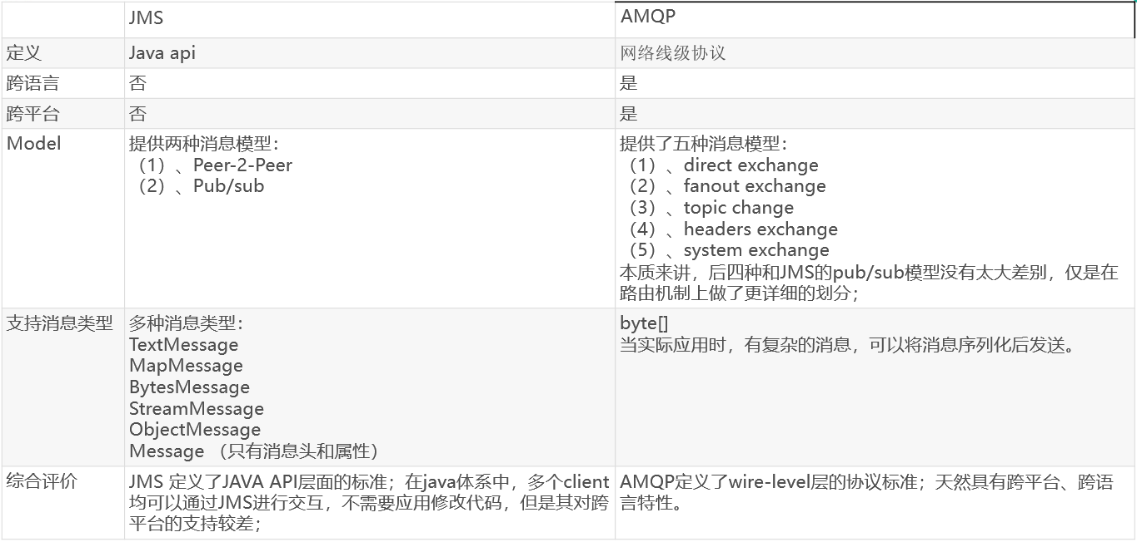

- rabbitMQ:
RabbitMQ是一个由erlang开发的AMQP(Advanved Message Queue Protocol)的开源实现。
- 概念：
a.Message: 消息，消息是不具名的，它由消息头和消息体组成。消息体是不透明的，而消息头则由一系列的可选属性组成，这些属性包括routing-key（路由键）、priority（相对于其他消息的优先权）、delivery-mode（指出该消息可能需要持久性存储）等。
b.Publisher: 消息的生产者，也是一个向交换器发布消息的客户端应用程序。
c.Exchange: 交换器，用来接收生产者发送的消息并将这些消息路由给服务器中的队列。
Exchange有4种类型：direct(默认)，fanout, topic, 和headers，不同类型的Exchange转发消息的策略有所区别
d.Queue: 消息队列，用来保存消息直到发送给消费者。它是消息的容器，也是消息的终点。一个消息可投入一个或多个队列。消息一直在队列里面，等待消费者连接到这个队列将其取走。
e.Binding: 绑定，用于消息队列和交换器之间的关联。一个绑定就是基于路由键将交换器和消息队列连接起来的路由规则，所以可以将交换器理解成一个由绑定构成的路由表。Exchange 和Queue的绑定可以是多对多的关系。
f.connection:网络连接，比如TCP连接。
e.Channel: 信道，多路复用连接中的一条独立的双向数据流通道。信道是建立在真实的TCP连接内的虚拟连接，AMQP 命令都是通过信道发出去的，不管是发布消息、订阅队列还是接收消息，这些动作都是通过信道完成。因为对于操作系统来说建立和销毁 TCP 都是非常昂贵的开销，所以引入了信道的概念，以复用一条 TCP 连接。
g.Consumer: 消息的消费者，表示一个从消息队列中取得消息的客户端应用程序
h.Virtual Host: 虚拟主机，表示一批交换器、消息队列和相关对象。虚拟主机是共享相同的身份认证和加密环境的独立服务器域。每个 vhost 本质上就是一个 mini 版的 RabbitMQ 服务器，拥有自己的队列、交换器、绑定和权限机制。vhost 是 AMQP 概念的基础，必须在连接时指定，RabbitMQ 默认的 vhost 是 /。
i.Broker:消息服务实体。
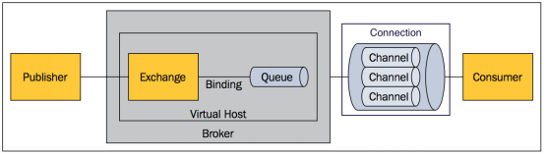
- AMQP消息路由：AMQP 中消息的路由过程和 JMS 存在一些差别，AMQP 中增加了 Exchange 和 Binding 的角色。生产者把消息发布到 Exchange 上，消息最终到达队列并被消费者接收，而 Binding 决定交换器的消息应该发送到那个队列。
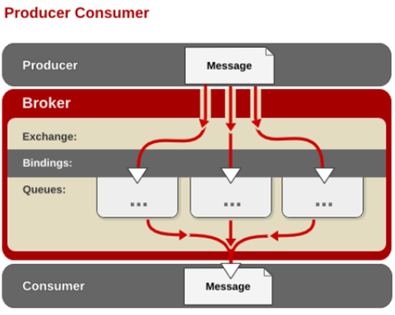
- Exchange类型：Exchang分发消息时根据类型的不同分发策略有所不同，目前共四种：direct,topic,fanout,headers.( headers 匹配 AMQP 消息的 header 而不是路由键， headers 交换器和 direct 交换器完全一致，但性能差很多，目前几乎用不到了)。
a.Fanout:转发消息到所有绑定队列
b.Direct:direct:类型的行为是"先匹配, 再投送". 即在绑定时设定一个 routing_key,消息的routing_key 匹配时, 才会被交换器投送到绑定的队列中去。(a.b匹配a.b)
c.Topic:与direct类似，多*、#（*单个单词，#一个或零个单词）
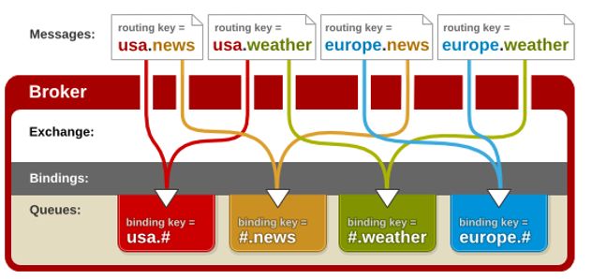
d. headers:在队列与交换器绑定时, 会设定一组键值对规则, 消息中也包括一组键值对( headers 属性), 当这些键值对有一对, 或全部匹配时, 消息被投送到对应队列.

